氮气能够有效预防爆胎吗？

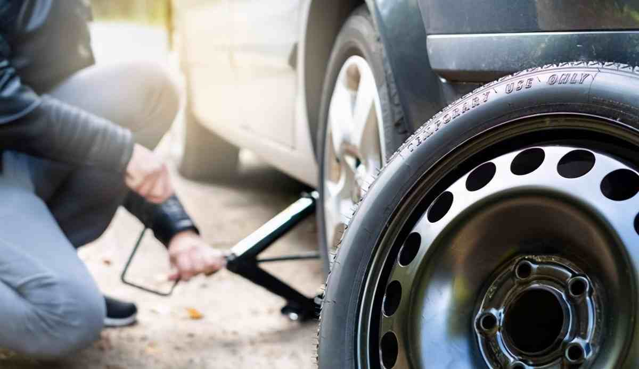
氮气能够有效预防爆胎吗？
1、轮胎如果气压不足：一般轿车的行驶速度是很快的，轮胎的形状处于一种高频交变状态，如果气压不足变形就会加大，胎面两边的胎纹会过度磨损，胎体因无法抵御地面的压力而扭曲变形，产生高温而加速轮胎的磨损，从而导致爆胎。
2、轮胎如果气压过大：如果气压过大也会使轮胎过硬失去应有的弹性及吸震能力，不但抓地力变差，胎纹过度磨损会产生胎纹深度不均的现象，轮胎在高速运转下也有可能因无法承受过度的膨胀压力而发生爆胎。
所以轮胎气压过高或过低都有爆胎危险，不可小视气压问题。应当按照厂家要求保持轮胎的标准气压，包括备胎气压。胎压的测量可胎压监测，不过需要在轮胎常温的状态下测量，因为在热胎状态下测量的成果是不准确的。
为什么要充氮气?氮气属于惰性气体，干燥的氮气在温度变化时，体积膨胀远比含有水份的空气低，因此当高速行驶轮胎升温时，胎压上升较少，降低了爆胎几率。此外，由于氮气不含水分，因此能保护轮圈内部不受氧化，从而有效延长轮胎的使用寿命。

